TRƯỜNG THCS GIA THỤY  TỔ TOÁN LÝ  Đề chính thức | ĐỀ KIỂM TRA HỌC KỲ I CÔNG NGHỆ 6  Năm học 2021 – 2022  Ngày kiểm tra: 20/12/2021  Thời gian làm bài: 45 phút  Phần mềm kiểm tra: Google form

Hãy chọn phương án trả lời đúng nhất trong các câu hỏi sau:
Câu 1. (0,4đ) Mô tả sau: “Những thiết bị thông minh được lắp đặt sẽ phát hiện chuyển động của con người để tự động bật hay điều chỉnh nhiệt độ, hướng gió các thiết bị như bóng đèn, điều hòa nhiệt độ.” thể hiện đặc điểm nào của ngôi nhà thông minh?
A. Tiện ích
B. Tiện ích, tự động
C. An toàn, an ninh
D. Tiết kiệm năng lượng
Câu 2. (0,4đ) Sơn tường thuôc giai đoạn nào trong xây dựng nhà ở?
- Chuẩn bị xây nhà
- Thiết kế
- Thi công thô
- Hoàn thiện
Câu 3. (0,3đ) Mô tả nào sau đây nói nên tác dụng của hệ thống camera giám sát an ninh
A. Ở một vài nơi trong nhà, đèn tự động bật lên khi trời tối, tắt đi khi trời sáng
B. Người đi tới đâu, hệ thống đèn tương ứng tự động bật để chiếu sáng
C. Có màn hình cho biết hình ảnh của người khách đang đứng ở cửa ra vào
D. Trước khi có người về, nhiệt độ phòng giảm xuống cho đủ mát.
Câu 4. (0,3đ) Nhà ở được phân chia thành các khu vực chức năng sinh hoạt như
A. khu vực sinh hoạt chung, khu vực nghỉ ngơi, khu vực nấu ăn, khu vực vệ sinh
B. khu vực sinh hoạt chung, khu vực nghỉ ngơi, khu vực thờ cúng, khu vực nấu ăn, khu vực vệ sinh.
C. khu vực sinh hoạt chung, khu vực thờ cúng, khu vực nấu ăn, khu vực vệ sinh
D. khu vực nghỉ ngơi, khu vực thờ cúng, khu vực nấu ăn, khu vực vệ sinh.
Câu 5. (0,3đ) Những vật liệu nào sau đây thuộc nhóm vật liệu do con người tạo ra
A. Gỗ, thép, gạch nung. B. Thạch cao, kính, gỗ, cát.
C. Gạch nung, ngói, thạch cao. D. Gỗ, đất, đá, tre, cát.
Câu 6. (0,3đ) Nhà ở có đặc điểm chung về:
A. Kiến trúc và màu sắc
B. Cấu tạo và phân chia các khu vực chức năng
C. Vật liệu xây dựng và cấu tạo
D. Kiến trúc và phân chia các khu vực chức năng
Câu 7. (0,3đ) Nhà ở nông thôn không có đặc điểm nào?
A. Chuồng trại chăn nuôi ở ngay gần nhà chính
B. Có 2 nhà: nhà chính và nhà phụ
C. Chuồng trại chăn nuôi và vệ sinh thường xa nhà, tránh hướng gió
D. Nhà phụ có bếp, chỗ để dụng cụ
Câu 8. (0,3đ) Nhà chung cư thường có ở khu vực nào?
A. Đồng bằng
B. Nông thôn
C. Miền núi
D. Thành phố
Câu 9. (0,3đ) Sử dụng pin năng lượng mặt trời thuộc đặc điểm nào?
A. Hệ thống ổn định nhiệt độ trong nhà
B. Tận dụng tối đa năng lượng, ánh sáng mặt trời, gió tự nhiên
C. Có hệ thống điều khiển thiết bị giải trí
D. Có hệ thống đảm bảo an ninh, an toàn cho ngôi nhà
Câu 10. (0,3đ) Kiểu nhà nào dưới đây được xây dựng trên các cột phía trên mặt đất?
A. Nhà chung cư
B. Nhà sàn
C. Nhà nông thôn truyền thống
D. Nhà mặt phố
Câu 11. (0,4đ) Các thực phẩm thuộc nhóm thực phẩm giàu chất béo:
A. Thịt lợn nạc, cá, ốc, mỡ lợn. B. thịt bò, mỡ, bơ, vừng.
C. lạc, vừng, ốc, cá. D. mỡ lợn. Bơ, dầu dừa, dầu mè.
Câu 12. (0,4đ) Cách thay thế thực phẩm để thành phần và giá trị dinh dưỡng của khẩu phần không bị thay đổi:
A. thịt lợn thay bằng cá. B. trứng thay bằng rau.
C. lạc thay bằng sắn. D. gạo thay bằng mỡ.
Câu 13: (0,3đ) Có mấy bữa ăn chính trong ngày?
A. 2 B. 3 C. 4 D. 5
Câu 14. (0,3đ) Sắt có nhiều trong:
A. Sữa, trứng, hải sản, rau xanh. B. Các loại hải sản rong biển.
C. Thịt, cá, gan, trứng. Các loại đậu. D. Muối ăn.
Câu 15. Chất đường bột có nhiều trong:
A. Bánh mì, khoai, sữa, trái cây chín. B. mỡ động vật, dầu thực vật, bơ.
C. Hạt đều, lạc, vừng. D. Trái cây, rau củ quả tươi.
Câu 16. (0,3đ) Để tốt cho hệ tiêu hóa ta nên ăn nhiều thực phẩm có chứa chất:
A. Béo. B. Đường bột. C. Chất khoáng. D. Chất xơ.
Câu 17. (0,3đ) Người ta phân chia thức ăn thành mấy nhóm:
A. 3 nhóm C. 5 nhóm
B. 2 nhóm D. 4 nhóm
Câu 18. (0,3đ) Thực phẩm nào dưới đây là đạm thực vật?
A. 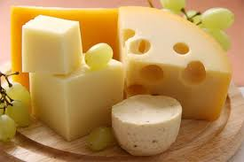 | B. 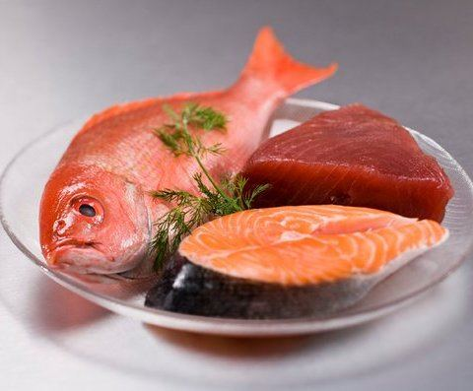
C. 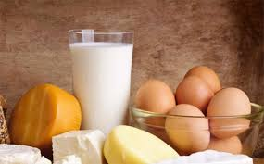 | D. 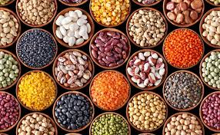
Câu 19. (0,3đ) Thực phẩm nào dưới đây là đạm động vật?
A. | B.
 | 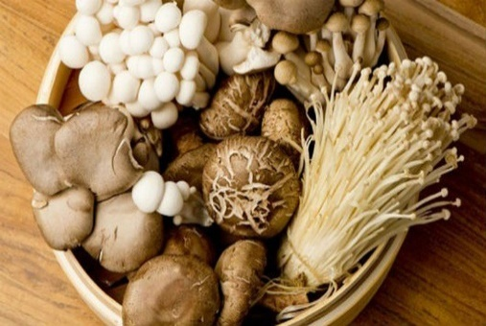
C. | D.
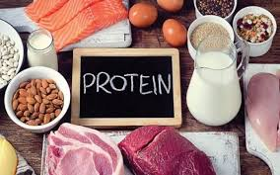
Câu 20. (0,3đ) Chức năng dinh dưỡng của chất béo là:
A. Hoà tan các vitamin A, D, E, K | B. Phát triển thể chất và trí tuệ
C. Tăng sức đề kháng cho cơ thể | D. Là thành phần chủ yếu của cơ thể
Câu 21. (0,3đ) Chất giúp cho sự phát triển xương, hoạt động của cơ bắp, tổ chức hệ thần kinh, cấu tạo hồng cầu và sự chuyển hoá cơ thể là:
A. Chất tinh bột | B. Chất béo
C. Chất đạm | D. Chất khoáng
Câu 22. (0,3đ) Chất đạm còn gọi là
A. gluxit
B. lipit
C. protein
D. vitamin.
Câu 23. (0,3đ) Thức ăn đã chế biến cần bảo quản như thế nào:
A. Phải đậy kín
B. Không để ôi thiu
C. Phải bảo quản chu đáo
D. Bảo quản chu đáo không để ruồi chuột, kiến xâm nhập.
Câu 24: (0,3đ) Muốn tổ chức bữa ăn hợp lý cần?
A. Xây dựng thực đơn
B. Lựa chọn thực phẩm
C. Chế biến món ăn ngon
D. Xây dựng thực đơn, lựa chọn thực phẩm chế biến món ăn, trình bày và thu dọn sau khi ăn
Câu 25. (0,3đ) Chất dinh dưỡng nào là nguồn chủ yếu cung cấp năng lượng cho mọi hoạt động của cơ thể?
A. Vitamin | B. Chất béo
C. Chất đạm | D. Chất tinh bột, chất đường
﻿Câu 26. (0,3đ) Phương pháp làm chín thực phẩm trong một lượng chất béo khá nhiều là phương pháp
A. Rán
B. Rang
C. Xào
D. Kho
Câu 27. (0,3đ) Thế nào là bữa ăn hợp lý?
A. Có sự kết hợp đa dạng các loại thực phẩm cần thiết, theo tỉ lệ thích hợp để cung cấp vừa đủ cho nhu cầu của cơ thể về năng lượng và chất dinh dưỡng.
B. Có sự phối hợp đa dạng các loại thực phẩm cần thiết, tạo ra nhiều món ăn hấp dẫn, không cung cấp đủ nhu cầu của cơ thể về dinh dưỡng.
C. Không có sự đa dạng các loại thực phẩm mà chỉ tập trung vào một loại thực phẩm mà người dùng yêu thích, cung cấp vừa đủ nhu cầu của cơ thể về năng lượng.
D. Có nhiều món ăn được tạo ra từ các loại thực phẩm, không chú trọng nhu cầu dinh dưỡng và năng lượng của cơ thể.
Câu 28. (0,3đ) Chức năng của chất đạm:
A. Giúp cho sự phát triển của xương
B. Là nguồn cung cấp năng lượng
C. Là nguồn cung cấp chất béo
D.Cấu trúc cơ thể và giúp cơ thể phát triển tốt
Câu 29. (0,3đ) Vai trò của chất xơ đối với cơ thể:
A. Là nguồn cung cấp chất dinh dưỡng
B. Nguồn cung cấp năng lượng
C. Nguồn cung cấp VITAMIN
D. Ngăn ngừa bệnh táo bón, làm mềm chất thả để dễ thải ra khỏi cơ thể
Câu 30. (0,3đ) Thế nào là món nướng?
A. Làm chín thực phẩm bằng nhiệt
B. Làm chín thực phẩm bằng lửa
C. Làm chín thực phẩm bằng hơi
D. Làm chín thực phẩm bằng sức nóng trực tiếp của lửa

Câu 31. (0,3đ) Khoảng cách giữa các bữa ăn trong mấy giờ là hợp lý?
A. 4 - 5 giờ C. 2 - 3 giờ
B. 7 giờ D. 3 - 4 giờ
Câu 32. (0,3đ) Phương pháp nào sau đây thuộc loại phương pháp chế biến không sử dụng nhiệt
A. Muối chua B. Kho C. Xào D. Nướng

……………. HẾT ………………

TRƯỜNG THCS GIA THỤY  TỔ TOÁN LÝ  Đề dự phòng | ĐỀ KIỂM TRA HỌC KỲ I CÔNG NGHỆ 6  Năm học 2021 – 2022  Ngày kiểm tra: ……………………  Thời gian làm bài: 45 phút  Phần mềm kiểm tra: Google form

Hãy chọn phương án trả lời đúng nhất trong các câu hỏi sau:
Câu 1. (0,4đ) Sử dụng pin năng lượng mặt trời thuộc đặc điểm nào của ngôi nhà thông minh?
A. Hệ thống ổn định nhiệt độ trong nhà
B. Tận dụng tối đa năng lượng, ánh sáng mặt trời, gió tự nhiên
C. Có hệ thống điều khiển thiết bị giải trí
D. Có hệ thống đảm bảo an ninh, an toàn cho ngôi nhà
Câu 2. (0,4đ)Những vật liệu nào sau đây thuộc nhóm vật liệu do con người tạo ra?
A. Gỗ, thép, gạch nung. B. Thạch cao, kính, gỗ, cát.
C. Gạch nung, ngói, thạch cao. D. Gỗ, đất, đá, tre, cát.
Câu 3. (0,3đ) Nhà ở có đặc điểm chung về:
A. Kiến trúc và màu sắc
B. Cấu tạo và phân chia các khu vực chức năng
C. Vật liệu xây dựng và cấu tạo
D. Kiến trúc và phân chia các khu vực chức năng
Câu 4. (0,3đ) Mô tả sau: “Những thiết bị thông minh được lắp đặt sẽ phát hiện chuyển động của con người để tự động bật hay điều chỉnh nhiệt độ, hướng gió các thiết bị như bóng đèn, điều hòa nhiệt độ.” thể hiện đặc điểm nào của ngôi nhà thông minh?
A. Tiện ích
B. Tiện ích, tự động
C. An toàn, an ninh
D. Tiết kiệm năng lượng
Câu 5. (0,3đ) Lắp hệ thống điện, nước trong nhà thuộc giai đoạn nào trong xây dựng nhà ở?
A. Chuẩn bị xây nhà
B. Thiết kế
C. Thi công thô
D. Hoàn thiện
Câu 6. (0,3đ) Mô tả nào sau đây nói nên tác dụng của hệ thống camera giám sát an ninh?
A. Ở một vài nơi trong nhà, đèn tự động bật lên khi trời tối, tắt đi khi trời sáng
B. Người đi tới đâu, hệ thống đèn tương ứng tự động bật để chiếu sáng
C. Có màn hình cho biết hình ảnh của người khách đang đứng ở cửa ra vào
D. Trước khi có người về, nhiệt độ phòng giảm xuống cho đủ mát.
Câu 7. (0,3đ) Nhà ở nông thôn không có đặc điểm nào?
A. Chuồng trại chăn nuôi ở ngay gần nhà chính
B. Có 2 nhà: nhà chính và nhà phụ
C. Chuồng trại chăn nuôi và vệ sinh thường xa nhà, tránh hướng gió
D. Nhà phụ có bếp, chỗ để dụng cụ
Câu 8. (0,3đ) Nhà sàn thường có ở khu vực nào?
A. Đồng bằng
B. Nông thôn
C. Miền núi
D. Thành phố
Câu 9. (0,3đ) Sử dụng pin năng lượng mặt trời thuộc đặc điểm nào?
A. Hệ thống ổn định nhiệt độ trong nhà
B. Tận dụng tối đa năng lượng, ánh sáng mặt trời, gió tự nhiên
C. Có hệ thống điều khiển thiết bị giải trí
D. Có hệ thống đảm bảo an ninh, an toàn cho ngôi nhà
Câu 10. (0,3đ) Kiểu nhà nào dưới đây được xây dựng ở những vùng sông nước?
A. Nhà nổi
B. Nhà sàn
C. Nhà nông thôn truyền thống
D. Nhà mặt phố
Câu 11. (0,3đ) Các thực phẩm thuộc nhóm thực phẩm giàu chất đạm là:
A. Thịt lợn nạc, cá, ốc, mỡ lợn. B. thịt bò, mỡ, bơ, vừng.
C. Cá hồi, thịt bò, tôm D. mỡ lợn, bơ, dầu dừa, dầu mè.
Câu 12. (0,3đ) Cách thay thế thực phẩm để thành phần và giá trị dinh dưỡng của khẩu phần không bị thay đổi:
A. thịt lợn thay bơ. B. trứng thay bằng rau.
C. lạc thay bằng sắn. D. gạo thay bằng bột mì.
Câu 13. (0,3đ) Vitamin giúp làm sáng mắt và làm chậm quá trình lão hóa của cơ thể là:
A. Vitamin B. B. Vitamin A. C. Vitamin D. D. Vitamin C
Câu 14. (0,3đ) Sắt có nhiều trong:
A. Sữa, trứng, hải sản, rau xanh. B. Các loại hải sản rong biển.
C. Thịt, cá, gan, trứng. Các loại đậu. D. Muối ăn.
Câu 15. (0,3đ) Chất béo có nhiều trong:
A. Bánh mì, khoai, sữa, trái cây chín. B. mỡ động vật, dầu thực vật, bơ.
C. Hạt đều, lạc, vừng. D. Trái cây, rau củ quả tươi.
Câu 16. (0,3đ) Để tốt cho hệ tiêu hóa ta nên ăn nhiều thực phẩm có chứa chất:
A. Béo. B. Đường bột. C. Chất khoáng. D. Chất xơ.
Câu 17. (0,3đ) Người ta phân chia thức ăn thành mấy nhóm:
A. 3 nhóm C. 5 nhóm
B. 2 nhóm D. 4 nhóm
Câu 18. (0,3đ) Muốn thực phẩm có độ an toàn cao ta cần lưu ý:
A. An toàn thực phẩm khi mua sắm
B. An toàn thực phẩm khi mua sắm, bảo quản, chế biến
C. Chỉ sử dụng thực phẩm tươi
D. An toàn thực phẩm khi ăn.
Câu 19. (0,3đ) Thực phẩm nào dưới đây là chất béo thực vật?
A. | B.
 | 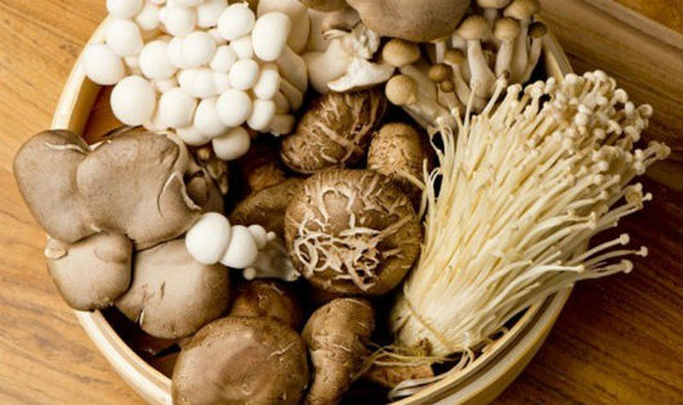
C. | D.
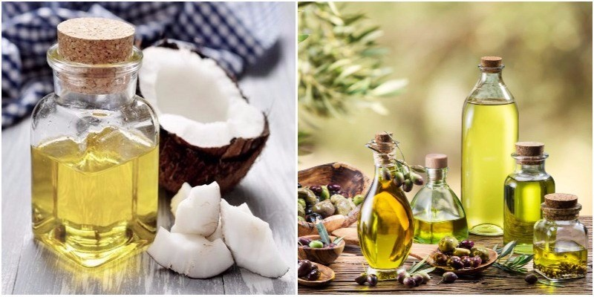 | 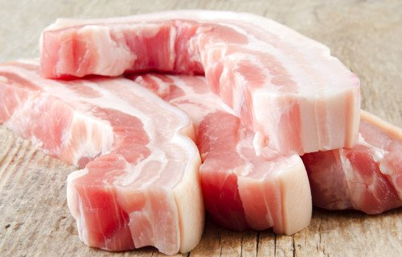
Câu 20. (0,3đ) Thực phẩm nào dưới đây cung cấp tinh bột?
A. | B.
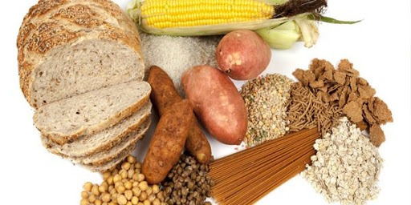
C. | D.
Câu 21. (0,3đ) Chất dinh dưỡng nào là nguồn chủ yếu cung cấp năng lượng cho mọi hoạt động của cơ thể?
A. Chất đường | B. Dầu mỡ
C. Chất đạm | D. Chất tinh bột
Câu 22. (0,3đ) Phương pháp nào sau đây thuộc loại phương pháp chế biến không sử dụng nhiệt?
A. Trộn hỗn hợp B. Kho C. Xào D. Nướng
Câu 23. (0,3đ) Vì sao nước không phải là chất dinh dưỡng nhưng lại có vai trò rất quan trọng đối với đời sống con người?
A. Nước là thành phần chủ yếu của cơ thể, giúp chuyển hóa và trao đổi chất của cơ thể.
B. Nước là môi trường cho mọi chuyển hóa và trao đổi chất của cơ thể, giúp cơ thể điều hòa thân nhiệt.
C. Nước là thành phần chủ yếu của cơ thể, giúp có thể điều hòa thân nhiệt.
D. Nước là thành phần chủ yếu của cơ thể, là môi trường cho mọi chuyển hóa và trao đổi chất bên trong cơ thể, giúp cơ thể điều hòa thân nhiệt.
Câu 24. (0,3đ) Thế nào là bữa ăn hợp lí?
A. Có nhiều món ăn được tạo ra từ các loại thực phẩm, không chú trọng nhu cầu dinh dưỡng và năng lượng của cơ thể.
B. Có sự phối hợp đa dạng các loại thực phẩm cần thiết, tạo ra nhiều món ăn hấp dẫn, không cung cấp đủ nhu cầu của cơ thể về dinh dưỡng.
C. Không có sự đa dạng các loại thực phẩm mà chỉ tập trung vào một loại thực phẩm mà người dùng yêu thích, cung cấp vừa đủ nhu cầu của cơ thể về năng lượng.
D.Có sự kết hợp đa dạng các loại thực phẩm cần thiết, theo tỉ lệ thích hợp để cung cấp vừa đủ cho nhu cầu của cơ thể về năng lượng và chất dinh dưỡng.
Câu 25. (0,3đ) Chất dinh dưỡng nào sau đây có nhiều trong rau, củ, quả?
A. Vitamin | B. Chất béo
C. Chất đạm | D. Chất tinh bột, chất đường
﻿Câu 26. (0,3đ) Khoảng cách giữa các bữa ăn trong mấy giờ là hợp lý?
A. 4 - 5 giờ C. 2 - 3 giờ
B. 7 giờ D. 3 - 4 giờ
Câu 27. (0,3đ) Thế nào là bữa ăn hợp lí?
A. Có sự kết hợp đa dạng các loại thực phẩm cần thiết, theo tỉ lệ thích hợp để cung cấp vừa đủ cho nhu cầu của cơ thể về năng lượng và chất dinh dưỡng.
B. Có sự phối hợp đa dạng các loại thực phẩm cần thiết, tạo ra nhiều món ăn hấp dẫn, không cung cấp đủ nhu cầu của cơ thể về dinh dưỡng.
C. Không có sự đa dạng các loại thực phẩm mà chỉ tập trung vào một loại thực phẩm mà người dùng yêu thích, cung cấp vừa đủ nhu cầu của cơ thể về năng lượng.
D. Có nhiều món ăn được tạo ra từ các loại thực phẩm, không chú trọng nhu cầu dinh dưỡng và năng lượng của cơ thể.
Câu 28. (0,3đ) Chức năng của chất đạm:
A. Giúp cho sự phát triển của xương
B. Là nguồn cung cấp năng lượng
C. Là nguồn cung cấp chất béo
D.Cấu trúc cơ thể và giúp cơ thể phát triển tốt
Câu 29. (0,3đ) Phương pháp nào làm chín thực phẩm trong nước:
A. Hấp
B. Nướng
C. Luộc
D. Chiên
Câu 30. (0,3đ) Chất đạm còn gọi là :
A. gluxit
B. lipit
C. protein
D. vitamin.
Câu 31. (0,3đ) Phương pháp làm chín thực phẩm trong một lượng chất béo khá nhiều là phương pháp
A. Rán
B. Rang
C. Xào
D. Kho
Câu 32. (0,3đ) Làm thực phẩm thực vật lên men vi sinh trong một thời gian cần thiết thuộc phương pháp:
A. Muối chua B. Trộn dầu giấm
C. Trộn hỗn hợp D. Xào

……………. HẾT………………

TRƯỜNG THCS GIA THỤY  TỔ TOÁN LÝ | HƯỚNG DẪN CHẤM  ĐỀ KIỂM TRA HỌC KỲ I CÔNG NGHỆ 6  Năm học: 2021 -2022

Đề chính thức |  |  | Đề dự phòng
Câu | Đáp án | Điểm | Câu | Đáp án | Điểm
1 | B | 0,4 | 1 | B | 0,4
2 | D | 0,4 | 2 | C | 0,4
3 | C | 0,3 | 3 | B | 0,3
4 | B | 0,3 | 4 | B | 0,3
5 | C | 0,3 | 5 | D | 0,3
6 | B | 0,3 | 6 | C | 0,3
7 | A | 0,3 | 7 | A | 0,3
8 | D | 0,3 | 8 | D | 0,3
9 | B | 0,3 | 9 | B | 0,3
10 | B | 0,3 | 10 | B | 0,3
11 | D | 0,4 | 11 | D | 0,4
12 | A | 0,4 | 12 | A | 0,4
13 | B | 0,3 | 13 | B | 0,3
14 | C | 0,3 | 14 | C | 0,3
15 | A | 0,3 | 15 | A | 0,3
16 | D | 0,3 | 16 | D | 0,3
17 | C | 0,3 | 17 | C | 0,3
18 | D | 0,3 | 18 | B | 0,3
19 | C | 0,3 | 19 | C | 0,3
20 | A | 0,3 | 20 | A | 0,3
21 | D | 0,3 | 21 | D | 0,3
22 | C | 0,3 | 22 | A | 0,3
23 | D | 0,3 | 23 | D | 0,3
24 | D | 0,3 | 24 | D | 0,3
25 | D | 0,3 | 25 | D | 0,3
26 | A | 0,3 | 26 | A | 0,3
27 | A | 0,3 | 27 | A | 0,3
28 | D | 0,3 | 28 | D | 0,3
29 | D | 0,3 | 29 | C | 0,3
30 | D | 0,3 | 30 | C | 0,3
31 | A | 0,3 | 31 | A | 0,3
32 | A | 0,3 | 32 | A | 0,3

BAN GIÁM HIỆU  Phạm Thị Hải Vân | TỔ/NHÓM CHUYÊN MÔN  Trần Thị Huệ Chi

